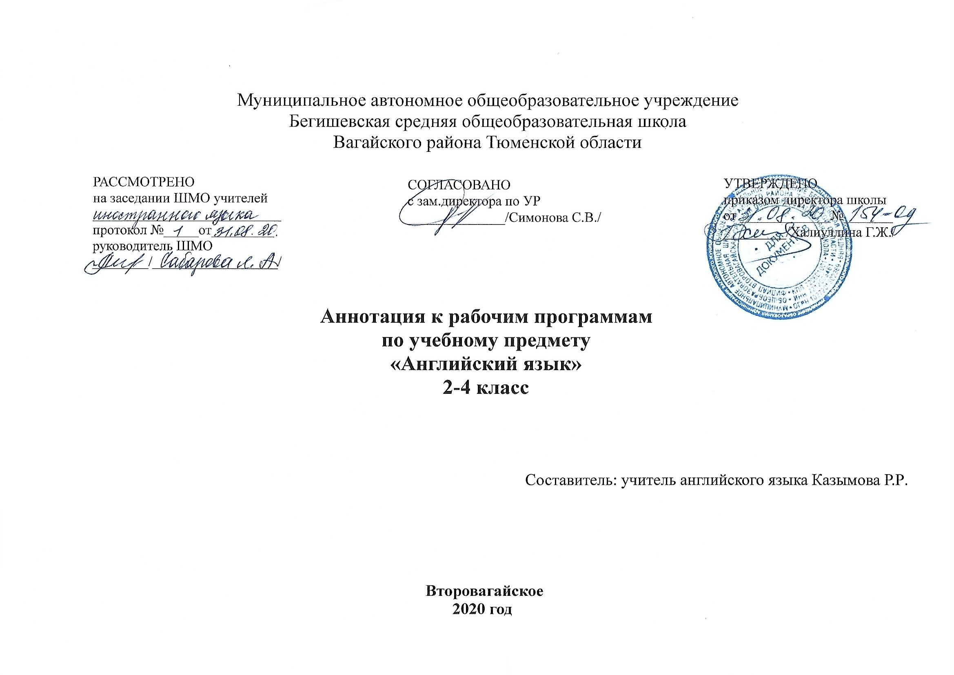
АННОТАЦИЯ

Рабочая программа учебного предмета «Английский язык» для начальных классов составлена на основе:
* Закон Российской Федерации «Об образовании в Российской Федерации» от 29.12.2012 №273 (от 26.07.2019)
* Федерального государственного образовательного стандарта начального общего образования (утвержден приказом Министерства образования и науки Российской Федерации от 06.10.2009 № 373 (в ред. от 31.12.2015);
* Примерной программы начального общего образования по английскому языку;
* Учебный план начального общего образования Муниципального автономного общеобразовательного учреждения Бегишевской средней общеобраовательной школы Вагайского района Тюменской области;
*Основная образовательная программа начального общего образования Муниципального автономного общеобразовательного учреждения Бегишевской средней общеобраовательной школы Вагайского района Тюменской области;
*Авторская программа:
Н.И. Быковой, Дж. Дули, М.Д. Поспеловой и В. Эванс. Английский язык. 2 класс. М.: Просвещение 2018.,
Н.И. Быковой, Дж. Дули, М.Д. Поспеловой и В. Эванс. Английский язык. 3 класс. М.: Просвещение 2018.,
Н.И. Быковой, Дж. Дули, М.Д. Поспеловой и В. Эванс. Английский язык. 4 класс. М.: Просвещение 2018.

I. ОБЩАЯ ХАРАКТЕРИСТИКА КУРСА
Курс «Английский в фокусе» создан в соответствии с Европейскими стандартами в области изучения иностранных языков, что является отличительной особенностью. Знания и навыки учащихся, работающих по УМК «Английский в фокусе» по окончании начальной школы соотносятся с общеевропейским уровнем A1 в области изучения английского языка. Они могут представиться, представить других, задавать/отвечать на вопросы в рамках известных им или интересующих их тем. Они могут участвовать в несложном разговоре, если собеседник говорит медленно и отчетливо и готов оказать помощь. Они могут писать простые открытки (например, поздравление с праздником) заполнять формуляры, вносить в них фамилию, национальность, возраст и т.д. Материал организован таким образом, что позволяет регулярно повторять основные активные лексико-грамматические структуры и единицы.
В состав УМК входят:
- Учебник (Student's Book)
- Рабочая тетрадь (Workbook)
- Языковой портфель (My Language Portfolio)
- Книга для учителя (Teacher’s Book)
- Контрольные задания (Test Booklet)
- Буклет с раздаточным материалом (Picture Flash cards) и плакаты
- Аудиокассеты/CD для работы в классе
- Аудиокассета/CD для самостоятельной работы дома
- Видеокассета
- www.spot light on russia. ru – сайт учебного курса

II. ЦЕЛИ И ЗАДАЧИ ОБУЧЕНИЯ ИНОСТРАННОМУ ЯЗЫКУ
При обучению иностранному языку в начальной школе должны достигаться следующие цели:
- формирование умения общаться на английском языке на элементарном уровне с учётом речевых возможностей и потребностей младших школьников в устной (аудирование и говорение) и письменной (чтение и письмо) формах;
- приобщение детей к новому социальному опыту с использованием английского языка: знакомство младших школьников с миром зарубежных сверстников, с детским зарубежным фольклором и доступными образцами художественной литературы; воспитание дружелюбного отношения к представителям других стран;
- развитие речевых, интеллектуальных и познавательных способностей младших школьников, а также их общеучебных умений; развитие мотивации к дальнейшему овладению английским языком;
- воспитание и разностороннее развитие младшего школьника средствами английского языка;
- формирование представлений об английском языке как средстве общения, позволяющем добиваться взаимопонимания с людьми, говорящими/пишущими на английском языке, узнавать новое через звучащие и письменные тексты;
- расширение лингвистического кругозора младших школьников; освоение элементарных лингвистических представлений, доступных младшим школьникам и необходимых для овладения устной и письменной речью на английском языке на элементарном уровне;
- обеспечение коммуникативно-психологической адаптации младших школьников к новому языковому миру для преодоления в дальнейшем психологического барьера и использования английского языка как средства общения;
- развитие личностных качеств младшего школьника, его внимания, мышления, памяти и воображения в процессе участия в моделируемых ситуациях общения, ролевых играх, в ходе овладения языковым материалом;
- развитие эмоциональной сферы детей в процессе обучающих игр,учебных спектаклей с использованием английского языка;
- приобщение младших школьников к новому социальному опыту за счёт проигрывания на английском языке различных ролей в игровых ситуациях, типичных для семейного, бытового и учебного общения;
- духовно-нравственное воспитание школьника, понимание и соблюдение им таких нравственных устоев семьи, как любовь к близким, взаимопомощь, уважение к родителям, забота о младших;
- развитие познавательных способностей, овладение умением координированной работы с разными компонентами учебно-методического комплекта (учебником, рабочей тетрадью, аудиоприложением, мультимедийным приложением и т. д.), умением работать в паре, в группе.
Исходя из сформулированных целей, изучение предмета направлено на решение следующих задач:
* формирование представлений об иностранном языке как средстве общения; o расширение лингвистического кругозора младших школьников;
* обеспечение коммуникативно-психологической адаптации младших школьников к новому языковому миру;
* развитие личностных качеств младшего школьника;
* развитие эмоциональной сферы учащихся;
*приобщение младших школьников к новому социальному опыту;
* развитие познавательных способностей;
*формирование первоначальных представлений
*единстве и многообразии языкового и культурного пространства России и англоговорящих стран,
*языке как основе национального самосознания;
* развитие диалогической и монологической устной и письменной речи, коммуникативных умений, нравственных и эстетических чувств, способностей к творческой деятельности.

III. Место учебного предмета в учебном плане
Согласно базисному (образовательному) плану образовательных учреждений РФ всего на изучение иностранного языка в начальной школе
выделяется 204 часа из расчета 68 часов в учебный год, 2 раза в неделю.

Года обучения | Кол-во часов в неделю | Кол-во учебных недель | Всего часов за учебный год
2 класс | 2 | 34 | 68
3 класс | 2 | 34 | 68
4 класс | 2 | 34 | 68
 |  |  | 204 часа за курс

IV. Методическое и материально-техническое обеспечение программы

Реализации поставленных выше задач способствует целый ряд наиболее эффективных практических методов, приемов, форм и средств обучения. При этом необходимо учитывать индивидуальные особенности детей, их общекультурное развитие и связи с семьей.
Основными видами деятельности детей 5-6 лет являются:
• Игра;
• Общение с взрослыми и сверстниками;
• Экспериментирование;
• Предметная деятельность;
• Изобразительная деятельность;
• Художественно-театральная деятельность;
• Детский труд.
Все эти виды деятельности занимают ключевое место в программе.
Учитывая их, выделяются основные приемы работы на занятиях английским языком:
- имитация,
- использование игр,
- создание ярких запоминающихся образов.
Проводится систематическая работа по развитию фонематического слуха. Учитель создает визуальные, музыкальные, пластические, слуховые, художественные образы и пользуется невербальными средствами обучения: картинками, игрушками, плакатами, постерами, видео- и аудиоматериалами, предметами.
Учащиеся участвуют во всем многообразии игр:
1. Развивающие языковые игры;
2. Сюжетно-ролевые игры;
3. Театральные игры;
4. Игры-драматизации;
5. Фонетические игры;
6. Дидактические игры;
7. Подвижные игры и спортивные развлечения;
8. Игры с готовым содержанием и правилами.
Большое место отводится разнообразным играм с готовым содержанием и правилами. Многие из них развивают мышление, память, воображение, внимание, способность к самоконтролю, сравнению, классификации. Разыгрывание в творческих театральных играх и играх-драматизациях сюжетов сказок, спектаклей с куклами, игрушками или костюмированные вечера хотя и трудоемки по подготовке, но очень полезны, так как стимулируют мотивацию и готовность к говорению на иностранном языке.
Увеличение объема лексики и расширение грамматических структур происходит путем постепенного ввода новых лексических единиц и усложнение грамматических конструкций.
Контроль предполагается вести в виде соревнований и турниров. Этот контроль может быть в форме праздника, утренника или концерта, спектакля с приглашением родителей. В ходе таких мероприятий повторяются лексикограмматические структуры и выявляются конструкции, нуждающиеся в дополнительной отработке.
К материально-техническому оснащению, необходимому для реализации программы относится:
* Учебный кабинет с необходимым количеством парт и пространством для подвижных игр;
*Мультимедийные проекторы;
* Интерактивные доски;
* Мультимедийные проигрыватели;
*ПК.
*Классная доска с набором приспособлений для крепления таблиц, плакатов и картинок.
*Стенд для размещения творческих работ учащихся.
*CD для занятий в классе
*http://www.prosv.ru/umk/spotlight

